MERHABA SAFRANBOLU KANUNİ ORTAOKULU ÖGRENCİLERİ
COVID-19 (Korona virüs hastalığı) salgını üzerine alınan tedbirler doğrultusunda okullara yeni bir düzenleme getirildi ve uzaktan eğitim süreci başladı. Okulların olmadığı zamanlarda evde çalışmak nasıl daha verimli hale getirilebilir çalışmalar nasıl planlanabilir sorusu gündeme geldi. Bu sebeple sizlerle verimli çalışma ve planlama konusunda bilği paylaşımında bulunmak istedik.
VERİMLİ ÇALIŞMA

Çalışma ortamı:
Çalışma ortamının, sade ve sessiz olması verililiği arttıracak, dikkatinizi yoğunlaştırmanıza yardımcı olacaktır. Çalışma masanızda, görüş açınızda dikkatinizi dağıtacak hiçbir şey bulunmamalı. Natürel sade bir ortam verimli çalışmayı destekleyecektir. Çalışma ortamında sizi motive edecek şeyleri görebileceğiniz yerlere koymanız sizi destekleyecektir. Örneğin hedeflerinin yazılı olduğu kâğıdı asmak, hedeflediğin okulun fotoğrafını ya da kendinize model aldığınız başarılı birinin fotoğrafını duvarına asmak gibi. Ders çalışırken bunaldığında onu görerek motivasyonunu sağlayabilirsin.

Verimli program hazırlamak:

Okulda, çalışmaya daha iyi motive olabiliyoruz. Bu süre boyunca kendini evde tam zamanlı çalışan biri gibi düşünebilirsin. Kalkma saatin, yemek yeme saatin, dinlenme saatin önceden belli olsun ve bir tabloda yazsın. Daha sonra her gün, saatinde yaptığın her şey için o tabloya bir tik at! Yani diyelim ki sabahları 9’da uyanmaya,12’de yemek yemeye, 6’te dinlenmeye karar verdin. Bu üç saat tablonda yazsın. Sabah 9’da uyanmışsan tablodaki ilgili kısma kendi belirlediğin bir yapıldı işareti atabilirsin. Ama eğer uyanamamışsan ne yazık ki bir sonraki günü beklemen gerekiyor. Bu şekilde en azından ev içi faaliyetlerini belli bir saat düzenine oturtabilirsin.
İyi bir plan sizin yaptığınız plandır. Çalışma nedenlerinizi belirleyerek çalışmaya karar vermelisiniz. Sonrası sadece neyi ne zaman yapacağınıza kalıyor. Neye ne kadar çalıştığımız önemlidir. Böyle bir plan sizi doğru şekilde çalışmaya teşvik edecektir. Sınava hazırlanan öğrencilerin büyük bir kısmı plansız çalışırken uzun süre çalışmalarına rağmen hep aynı dersleri çalışırlar. Bu da genellikle sevdikleri veya yapabildikleri derslerdir. Ders çalıştıklarını söylemelerine rağmen aslında doğru bir çalışma değildir. Örneğin bir öğrencinin ders çalışmak için masaya oturduğunda hep Türkçe, Edebiyat, Tarih ve Coğrafyayı çalışırken Matematik ve Geometriden uzak durması gibi. Oysa matematik çalışmadan sınavı kazanmak olası değildir. Yani ne kadar çalıştığınız kadar neyi çalıştığınız da önemlidir.
Yemek, uyumak v.b tüm etkinlikler çıktıktan sonra kalan zaman ders çalışma zamanıdır. Bu aynı zamanda sizin en değerli zamanlarınızdır. Bunu hoyratça harcamak başarıya engeldir. Bu süre belirlendikten sonra bu sürenin ne kadarının konu anlatımına, ne kadarının soru çözümüne ne kadarını tekrarlara ayrılacağınız belirlenmeli. Bu da kişiden kişiye ve konudan konuya göre değişir. Eğer ciddi anlamda bir konuda bilgi eksiğiniz olduğunu düşünüyorsanız önceliğiniz mutlaka konu anlatımı olmalıdır. Konu eksiği varken soru çözmek anlamsızdır. Sırf soru çözümü yapmak için konu eksiği bırakılmaz konu eksiği tamamlanarak soru çözümü yapılmalı. Bunların yanında değişmeyecek tek unsur tekrarlarınız olmalıdır. Öğrenmenin gerçekleşme yolu tekrardır. Başarılı olmak isteyen bir öğrencinin en belirgin özelliği tekrar yapma özelliğidir. Bir öğrencinin Matematik ve Edebiyattan hatta sosyal bilimlerden eksiği varken Fen Bilimleri çalışmakta ısrar etmesinin sonuçları öğrenciyi memnun etmeyecektir. Konu anlatımı çalışırken elinizde mutlaka bir başucu kaynağı olmalıdır.
Ders çalışma süreleri planlanırken süre 45-50 dakikayı geçmemelidir. Bu sürenin sonunda mutlaka ara verilmelidir. Ders süresinin gereğinden fazla uzun veya kısa tutulmaması gerekir. Sevdiğiniz dersi gereğinden fazla uzun tutarken, sevmediğiniz dersin süresini kısaltmanız hatadır. Özellikle 30 dakikanın altına inen ders çalışma süreleri verimsizdir. Bir diğer sorun verilen aralar sonunda tekrar derse dönememektir. Arada yapılan faaliyete göre ders çalışmanın ertelenmesi çok sık karşılaşılan bir durumdur. Bu noktada ders aralarında ki etkinlikleri iyi belirlemeli öz disiplin sahibi olarak kendinizi derse yönlendirebilmeniz gerekir.
Konu tekrarı o gün öğrenilen konular için o gün mutlaka yapılmalıdır. Bunu yapmazsanız o konuyu tekrar öğrenmek için harcayacağınız çaba çok daha fazla olacaktır. Kolay unutan öğrencilerin akşam eve gelir gelmez, hafızası iyi olanlarınsa yatmadan önceki yarım saatlik bir dilimde günlük tekrar yapması faydalı olacaktı. Tekrarlarınızı haftalık ve aylık olarak da yapmalısınız. Haftalık veya aylık olarak o dönemde ne öğrendiğinizi, öğrendiklerinizin daha önceki öğrenmelerinizle ilişkilerini kendinize hatırlatmalısınız, bunu soru çözümü şeklinde de yapabilirsiniz.
Soru çözümü sizin için yardımcı bir öğrenme yolu olmalıdır. Çözdüğünüz soru sayısı size sınavı kazandırmayacak. Sınavda çıkan soruları çözdüğünüz oranda hedefe ulaşacaksınız. Sizin için doğru olan zaman içinde konu çalışması gibi soru çözümlerini de arttırmasıdır. Başlangıçta günde 75-100 soru ile başlarken sınava doğru bu sayının 300 ve üstüne çıkması beklenir. Çözülen soruların yanıtlarını incelemek, soru çözmek kadar önemlidir. Çünkü bir nevi konuyu özetlemektir.
Kitap okumak kimi öğrenci için gereksiz, kimileri içinse ders çalışma kadar önemli bir etkinliktir. Planlama yapılırken okumaya günde 30-40 dakikadan fazla zaman ayrılması çalışmalarınızı ve günlük rutininizi aksatmanıza neden olabilir. Bunu göz önünde bulundurmak lazım. Okuduğunuz kitabı dil ve anlam yönünden eleştirebilmelisiniz. Metindeki kural ve konuyu irdelemelisiniz. Okuma hızınız konusunda çalışmalısınız.

PLAN ÖRNEĞİ
Plan öncelikle haftalık hazırlanmalıdır bir hafta içinde yapmayı planladığımız çalışmaları önceden tespit etmeliyiz. Mesela Pazar günü bitiminde biz önümüzdeki tüm haftanın hangi gününde ne yapacağımızı tespit etmiş olmalıyız. Sonra bu çalışmaları gün içinde zamana yaymalıyız. Uzun soluklu bir ders çalışma döneminde orta ve kısa vadede hedefler koyarak ders çalışma performansı arttıkça daha sıkı hedefler belirlemek gerekir. Bunun için de çok uzun sürelerle ilgili plan yapmaktansa haftalık, günlük programlar daha etkin olacaktır.
Yapmalıyım diye alımızdan geçirdiğimiz her düşünce bizi gereksiz meşgul eder ve gereğinden fazla kaygılanmamıza zemin hazırlayabilir. Yazarak görsel hale getirmek ise sorumluluğumuzu hatırlamak ve gerekli çabayı göstermek için bize iyi bir rehber olabilir. Yakın hedeflerin belirlenmesi haftalık planın oluşturulması, ders çalışmak için gerekli enerjiyi toplamanızı da sağlayacaktır. Ayrıca çalışma esnasında kı eksiklikleri tespit etmek ve ne kadar ilerlediğimizi görmek çalışmalarımızı daha verimli hale getirecektir. Haftalık plan buna da fayda sağlayacaktır.
Haftalık ders çalışma programını hazırlarken dikkat edilmesi gereken noktalar var:
- Hedefleri belirlerken gerçekçi olmak ve program içeriğini zaman içinde artırmak
- Belirlenen plana uymak için çaba göstermek
- Planı haftanın sonunda değerlendirmek
- Önceki haftalardaki planların değerlendirmelerine bakarak zaman içinde daha gerçekçi planlar oluşturmak

Okulsuz bir günün için tasarlanmış bir plan gün içindeki yoğunluğunuza ve işlerinize göre saatleri kaydırma, ekleme ve çıkartmalarla kendinize uyarlayabilirsiniz.
Saat | Etkinlik
09:00-10:00 | Kalkış ve Kahvaltı
10:00 11:00 | 1. çalışma,10 dakika mola
11:00 12:00 | 2. çalışma,10 dakika mola
12:00 13:00 | Öğle Yemeği ve Dinlenme
13:00 15:00 | Gezi, Piknik, Spor ,internet, hobiler,vb.
15:00 16:00 | 1.çalışma,10 dakika mola
16:00 17:00 | 2. çalışma,10 dakika mola
17:00 18:00 | 3. çalışma,10 dakika mola
18:00 20:00 | Serbest Zaman Akşam Yemeği ve Dinlenme
20:00 21:00 | Haftalık Tekrar
21:00 22:00 | Kitap Okuma
22:00 | Serbest Zaman ve Uyku

Planlı bir öğrenci için, arkadaşlar, televizyon, telefon, internet ciddi zaman tuzaklarıdır. İlk başlandığında her şey zor ve karmaşık gelebilir ama sebat ettikçe işler yoluna girecektir. Yolun sonunda hedefe ulaşmak bu çaba için iyi bir neden.

Uykun çalışmanı etkiliyorsa:
Ders çalışırken sık sık uykunuz geliyorsa önce genellikle ilk başvurulan şey: kahve, çay vb içeceklerdir. Bunları sık tüketiyorsanız kesinlikle azaltmalısınız. Vücudun istenilen performansı gösterebilmesi için öncelikle sağlıklı bir yapıda olması gerekir. Aile hekimine veya başka bir doktora danışarak, doktorun bilgisi dâhilinde vitamin dengelerinin kontrol edilmeli, gerekirse vitamin alımı yapılmalı. Düşük demir, B12 gibi değerler de uyku kalitenizi etkiler. Ancak bunları kesinlikle bir doktor kontrolünden geçerek doktorun isteği ile almalısın. Beslenme düzeninde çok önemli. Bol meyve ve sebze yiyerek direncini yüksek tutup uyku kaliteni yükseltebilirsiniz. Şeker kullanımını, abur cubur tarzı paketli ürünlerini de azaltmalısınız. Stres tepkilerinden biride beynin işleri erteleyip kaçmaya çalışmasıdır, bu nedenle de masa başına oturup çalışmak istediğimizde bütün bu faktörlerin etkisiyle uykuya yöneliyor olabilirsiniz. Çalışma ortamında yatak bulunuyorsa yatağının çalışma esnasında görünmeyecek bir konumda yerleştirilmesi dikkatini toparlamanda etkili olacaktır. Uzun süre masa başında durman şart değil. Çalışma sürelerini uzun tutmak yerine, küçük aralıklarla çalışmak daha iyi olabilir. Çalışmanı pomodoro tekniği kullanarak düzenleyebilirsin. Ayrıca çalışma ortamının havalandırılması da önemlidir. Temiz hava da bulunan oksijen düzeyi de uykuyu etkiler.

Serpil KAPUCU
PDR

Özetle;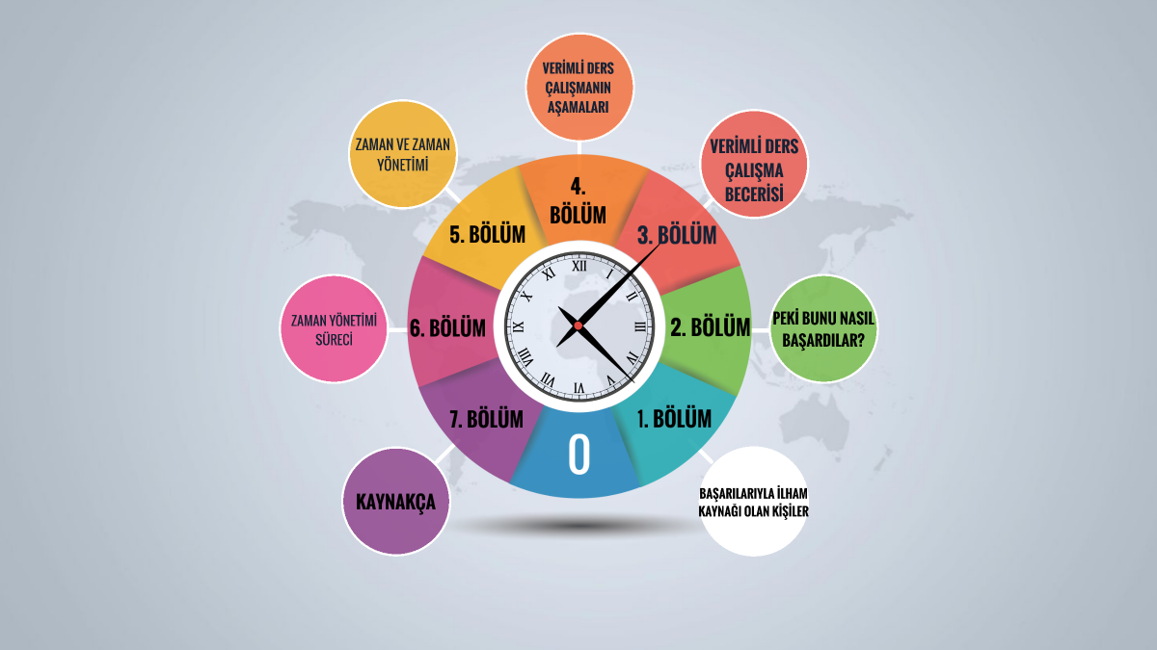

1. Amaçlarınızı belirleyin

2. Günlük, haftalık ve dönemlik planlar yapın

3. Zamanı verimli kullanın

4. Verimi düşüren etkenleri ortadan kaldırın

5. Uygun çalışma ortamı oluşturun

6. Dikkatinizi uyanık tutun

7. Derse hazırlıklı gidin

8. Aynı anda farklı derslere odaklanmayın

9. Tekrar yapın

10. Farklı kaynaklardan yararlanın

11. Not tutun

12. Açken ve yeni yemek yediğinizde çalışmayın

13. 40 Dakika ders – 10 dakika mola sistemini uygulayın

